АДМИНИСТРАЦИЯ ЖЕЛЕЗНОДОРОЖНОГО РАЙОНА

ГОРОДА ЕКАТЕРИНБУРГА
УВАЖАЕМЫЕ ЖИТЕЛИ РАЙОНА!

15 МАЯ 2019 ГОДА С 17:00 ДО 19:00
СОСТОИТСЯ
ОТКРЫТЫЙ ПРИЕМ
ГЛАВЫ АДМИНИСТРАЦИИ ЖЕЛЕЗНОДОРОЖНОГО РАЙОНА
КУРОЧКИНА АНДРЕЯ ВИКТОРОВИЧА

ПО АКТУАЛЬНЫМ ВОПРОСАМ:

 | ЖИЛИЩНО-КОММУНАЛЬНОЕ ХОЗЯЙСТВО |  | ОБРАЗОВАНИЕ
 | БЛАГОУСТРОЙСТВО | 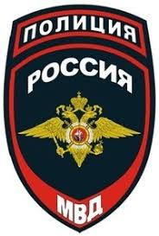 | БЕЗОПАСНОСТЬ
 | УЛУЧШЕНИЕ ЖИЛИЩНЫХ УСЛОВИЙ |  | ГРАЖДАНСКАЯ ИНИЦИАТИВА
 | ЗЕМЛЕПОЛЬЗОВАНИЕ |  | ЗДРАВООХРАНЕНИЕ

АДРЕС ПРОВЕДЕНИЯ:
УЛ. ЛЕТЧИКОВ, Д. 14
МАУК КЗЦ «СТРЕЛА»

